ΕΡΓΑΣΙΑ ΕΡΓΑΣΤΗΡΙΟΥ ΣΥΣΤΗΜΑΤΩΝ ΕΠΙΚΟΙΝΩΝΙΩΝ
ΕΛΕΝΗ ΖΑΦΕΙΡΗ SDI2400046

ΆΣΚΗΣΗ 3.1 Σήμα πληροφορίας
Προσωπικός σχολιασμός του γραφήματος:
Στην ουσία απλά δώσαμε τιμές στις παραμέτρους που θα χρησιμοποιήσουμε για την αναπαράσταση του σήματος πληροφορίας m και του φέροντος σήματος c, με το τελευταίο να μην μεταφέρει κάποια πληροφορία, αλλά να συμβάλει καταλυτικά στην διαμόρφωση ΑΜ μεταφέροντας το σήμα πληροφορίας σε μια ψηλότερη συχνότητα.
Στην συνέχεια με την χρήση των γραφικών subplot & plot αναπαριστούμε γραφικά την εν λόγω προσομοίωση. Παρατηρούμε μάλιστα ότι το σήμα m(t) το οποίο θέλουμε να στείλουμε έχει χαμηλή συχνότητα. Αν προσπαθούσαμε να το στείλουμε αυτούσιο στην ατμόσφαιρα, θα χρειαζόμασταν τεράστιες κεραίες και θα είχαμε πολλές παρεμβολές. Από την άλλη το c(t) ένα απλό ημιτονοειδές σήμα, έχει υψηλή συχνότητα, γεγονός που διαφαίνεται από το πόσο πυκνές είναι οι γραμμές του.

Αν δεν μας δίνονταν οι παράμετροι προσομοίωσης, θα έπρεπε να προσέξουμε την τιμή στην συχνότητα δειγματοληψίας να είναι μεγαλύτερη ή ίση από το διπλάσιο του fmax σύμφωνα με το θεώρημα Nyquist.

% =============================================================
% 3.1 Σήμα πληροφορίας και Φέρον σήμα
% =============================================================

% Ορισμός παραμέτρων προσομοίωσης (από τον Πίνακα 4 της εκφώνησης μας)
fs = 50000; % Βασική συχνότητα προσομοίωσης σε Hz
T = 0.05; % Διάρκεια προσομοίωσης σε sec
f1 = 50; % Συχνότητα 1ου συνημιτόνου (Hz)
f2 = 120; % Συχνότητα 2ου συνημιτόνου (Hz)
Ac = 1; % Πλάτος φέροντος
fc = 1000; % Συχνότητα φέροντος σε Hz

% Βήμα 1: Δημιουργία χρονικού διανύσματος t
t = 0:1/fs:T;

% Βήμα 2: Δημιουργία σήματος πληροφορίας m(t) = cos(2πf1t) + 0.5cos(2πf2t)
m = cos(2*pi*f1*t) + 0.5*cos(2*pi*f2*t);

% Βήμα 3: Δημιουργία φέροντος σήματος c(t) = Ac*cos(2πfct)
c = Ac * cos(2*pi*fc*t);

% Βήμα 4: Παραγωγή γραφημάτων με χρήση της subplot
figure;

% 1ο Γράφημα: Σήμα πληροφορίας
subplot(2, 1, 1);
plot(t, m);
title('Σήμα Πληροφορίας m(t) = cos(2\pi f_1 t) + 0.5 cos(2\pi f_2 t)');
xlabel('Χρόνος (s)');
ylabel('Πλάτος');
grid on;

% 2ο Γράφημα: Φέρον σήμα
subplot(2, 1, 2);
plot(t, c);
title('Φέρον Σήμα c(t) = A_c cos(2\pi f_c t)');
xlabel('Χρόνος (s)');
ylabel('Πλάτος');
grid on;

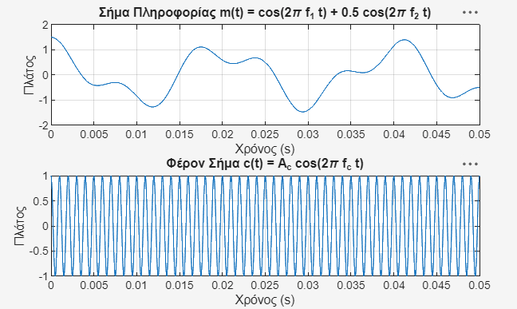

ΆΣΚΗΣΗ 3.2 Σήμα πληροφορίας
Προσωπικός σχολιασμός του γραφήματος:

1.Σχολιασμός των πλευρικών ζωνών. Αρχικά, όπως παρατηρούμε στα γραφήματα του φάσματος, το ΑΜ σήμα παρουσιάζει μια ισχυρή κεντρική φασματική συνιστώσα (κρουστική) ακριβώς στη συχνότητα του φέροντος, δηλαδή στα ±fc​ = ±1000 Hz.
Επειδή το αρχικό μας σήμα πληροφορίας m(t) αποτελείται από δύο συχνότητες στα 50 Hz και 120 Hz, η διαδικασία της διαμόρφωσης δημιουργεί συμμετρικές πλευρικές ζώνες γύρω από το φέρον. Συγκεκριμένα:
- Άνω Πλευρική Ζώνη (USB): Εμφανίζονται συχνοτικές συνιστώσες στις συχνότητες fc​+50=1050 Hz και fc​+120=1120 Hz.

- Κάτω Πλευρική Ζώνη (LSB): Εμφανίζονται συμμετρικά συχνοτικές συνιστώσες στις συχνότητες fc​−50=950 Hz και fc​−120=880 Hz. Αυτό επιβεβαιώνει τη θεωρία που ορίζει ότι το εύρος ζώνης ενός συμβατικού ΑΜ σήματος είναι διπλάσιο από το εύρος ζώνης του σήματος βασικής ζώνης (εδώ το συνολικό εύρος εκτείνεται από τα 880 Hz έως τα 1120 Hz γύρω από το θετικό φέρον μας).
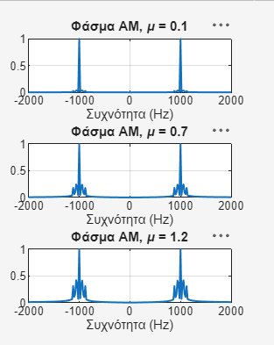
2.Σχολιασμός της περίπτωσης υπερδιαμόρφωσης (μ>1): Εξετάζοντας τα γραφήματα στο πεδίο του χρόνου, για τιμές μ=0.3 και μ=0.7 (υποδιαμόρφωση), η περιβάλλουσα του υψίσυχνου διαμορφωμένου σήματος ακολουθεί πιστά τη μορφή του σήματος πληροφορίας χωρίς να ακουμπάει τον άξονα του μηδενός (παραμένει θετική).
Ωστόσο, για την τιμή μ=1.2 (μ>1), εισερχόμαστε στην περιοχή της υπερδιαμόρφωσης. Στην περίπτωση αυτή, ο όρος [1+μm(t)] παίρνει αρνητικές τιμές. Οπτικά, αυτό μεταφράζεται στο ότι η περιβάλλουσα "τσακίζει" και τέμνει τον οριζόντιο άξονα, προκαλώντας ταυτόχρονα απότομη αναστροφή φάσης 180 μοιρών στο φέρον σήμα όπως ακριβώς φαίνεται στο 3^{ο} διάγραμμα. Αυτό το φαινόμενο είναι ιδιαίτερα προβληματικό, διότι καθιστά αδύνατη την απλή και φθηνή αποδιαμόρφωση του σήματος χρησιμοποιώντας έναν κοινό ανιχνευτή περιβάλλουσας στον δέκτη, παράγοντας παραμόρφωση στην ανακτώμενη πληροφορία.

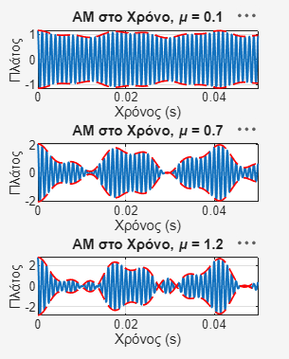
% =========================================================
% AM Διαμόρφωση και Μελέτη Φάσματος (FFT)
% =========================================================

fs = 50000;
T = 0.05;
t = 0:1/fs:T-1/fs;

f1 = 50;
f2 = 120;
fc = 1000;
Ac = 1;

m = cos(2*pi*f1*t) + 0.5*cos(2*pi*f2*t);

mu_values = [0.1 0.7 1.2];

N = length(t);
f_axis = (-N/2:N/2-1)*(fs/N);

figure;

for i = 1:length(mu_values)

mu = mu_values(i);

% AM signal
s = Ac * (1 + mu * m) .* cos(2*pi*fc*t);

% FFT
S_fft = fftshift(fft(s));
S_fft = abs(S_fft)/max(abs(S_fft));

% =========================
% TIME DOMAIN
% =========================
subplot(3,2,2*i-1);

plot(t, s, 'LineWidth', 1.2);
hold on;

% envelope για να φαίνεται καθαρά η διαφορά :)
env = Ac*(1 + mu*m);
plot(t, env, 'r--', 'LineWidth', 1);

plot(t, -env, 'r--', 'LineWidth', 1);

title(['AM στο Χρόνο, \mu = ', num2str(mu)]);
xlabel('Χρόνος (s)');
ylabel('Πλάτος');
grid on;
xlim([0 0.05]);

% =========================
% FREQUENCY DOMAIN
% =========================
subplot(3,2,2*i);

plot(f_axis, S_fft, 'LineWidth', 1.2);
title(['Φάσμα AM, \mu = ', num2str(mu)]);
xlabel('Συχνότητα (Hz)');
ylabel('Normalized amplitude');
grid on;
xlim([-2000 2000]);

end

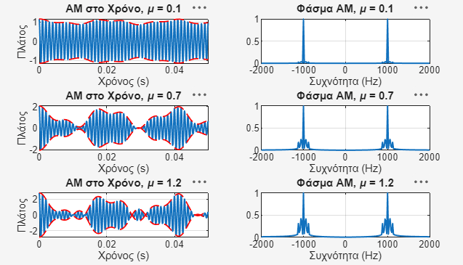

ΆΣΚΗΣΗ 3.3 Θόρυβος
Προσωπικός σχολιασμός
Επίδραση του θορύβου στο πεδίο του χρόνου: Όπως παρατηρούμε στα γραφήματα, η προσθήκη του λευκού γκαουσιανού θορύβου εισάγει τυχαίες διακυμάνσεις στο πλάτος του σήματος.
- Για μικρή τιμή θορύβου (σ=0.1), το σήμα παραμένει σχετικά καθαρό και η περιβάλλουσα (που φέρει την πληροφορία m(t)) διακρίνεται εύκολα και μπορεί να ανακτηθεί από τον δέκτη χωρίς μεγάλο σφάλμα.
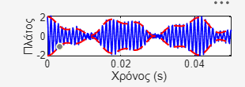
- Καθώς η ένταση του θορύβου αυξάνεται (σ=0.3 και ειδικά σ=0.6), οι τυχαίες κορυφές του θορύβου αλλοιώνουν δραματικά το πλάτος. Η μορφή της περιβάλλουσας καταστρέφεται («πνίγεται» στον θόρυβο), κάνοντας τη λειτουργία ενός απλού ανιχνευτή περιβάλλουσας ιδιαίτερα προβληματική, καθώς θα ερμηνεύσει τις αιχμές του θορύβου ως παραμόρφωση στην τελική πληροφορία.
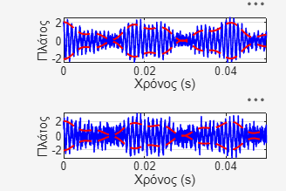
Επίδραση του θορύβου στο πεδίο της συχνότητας: Σύμφωνα με τη θεωρία, ο λευκός θόρυβος διαθέτει μια εντελώς επίπεδη φασματική πυκνότητα ισχύος (δηλαδή κατανέμει την ισχύ του σε όλες ανεξαιρέτως τις συχνότητες). Στα γραφήματα του FFT, αυτό αποτυπώνεται ως μια εμφάνιση ενός ομοιόμορφου «δαπέδου θορύβου» (noise floor) σε ολόκληρο το φάσμα.
- Όσο το σ μεγαλώνει, το επίπεδο αυτού του δαπέδου υψώνεται.
- Για σ=0.1, η κρουστική του φέροντος (στα ±1000 Hz) και οι πλευρικές ζώνες της πληροφορίας ξεχωρίζουν καθαρά πάνω από το επίπεδο του θορύβου.
- Όταν όμως φτάνουμε στο σ=0.6, το δάπεδο του θορύβου έχει υψωθεί τόσο πολύ που οι πλευρικές ζώνες (οι οποίες έχουν πολύ μικρότερο πλάτος από το φέρον, λόγω της φύσης της συμβατικής AM) αρχίζουν να επισκιάζονται. Αυτό πρακτικά σημαίνει ότι η πληροφορία υποβαθμίζεται έντονα (πολύ χαμηλός λόγος σήματος προς θόρυβο - SNR).
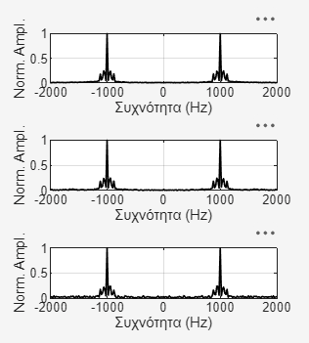

% 3.3 Θόρυβος

% Παράμετροι
fs = 50000; % Συχνότητα δειγματοληψίας (Hz)
T = 0.05; % Διάρκεια προσομοίωσης (s)
t = 0:1/fs:T-1/fs; % Χρονικό διάνυσμα

f1 = 50;
f2 = 120; % Συχνότητες πληροφορίας (Hz)

fc = 1000; % Συχνότητα φέροντος (Hz)
Ac = 1; % Πλάτος φέροντος
mu = 0.7; % Δείκτης διαμόρφωσης

% Message Signal
m = cos(2*pi*f1*t) + 0.5*cos(2*pi*f2*t);

% Καθαρό AM σήμα
s_am = Ac * (1 + mu*m) .* cos(2*pi*fc*t);

% Τιμές θορύβου (τυπική απόκλιση)

sigma_values = [0.1 0.3 0.6];

% FFT Preparation

N = length(t);
f_axis = (-N/2:N/2-1)*(fs/N);

figure;

% Loop για διαφορετικά επίπεδα AWGN

for i = 1:length(sigma_values)

sigma = sigma_values(i);

% ---------------------------------------------------------------------
% Gaussian White Noise
% ---------------------------------------------------------------------
noise = sigma * randn(size(t));

% ---------------------------------------------------------------------
% Θορυβώδες AM σήμα
% ---------------------------------------------------------------------
s_noisy = s_am + noise;

% ---------------------------------------------------------------------
% FFT
% ---------------------------------------------------------------------
S_noisy_fft = fftshift(fft(s_noisy));
S_noisy_fft = abs(S_noisy_fft);
S_noisy_fft = S_noisy_fft / max(S_noisy_fft);

% Time Domain

subplot(3,2,2*i-1);

plot(t, s_noisy, 'b', 'LineWidth', 1);
hold on;

% Envelope
env = Ac*(1 + mu*m);

plot(t, env, 'r--', 'LineWidth', 1.2);
plot(t, -env, 'r--', 'LineWidth', 1.2);

xlabel('Χρόνος (s)');
ylabel('Πλάτος');

xlim([0 0.05]);
grid on;

% Frequency Domain

subplot(3,2,2*i);
plot(f_axis, S_noisy_fft, 'k', 'LineWidth', 1);

xlabel('Συχνότητα (Hz)');
ylabel('Norm. Ampl.');

xlim([-2000 2000]);
grid on;

end

% Γενικός τίτλος
sgtitle('AM Σήμα με Προσθήκη Gaussian Θορύβου (AWGN)');

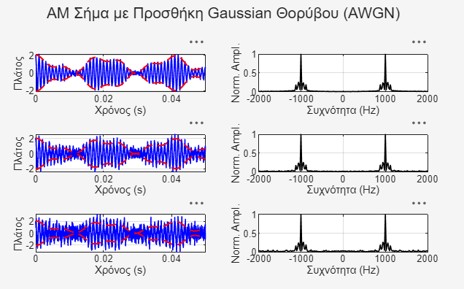

ΆΣΚΗΣΗ 3.4 ΔΕΙΓΜΑΤΟΛΗΨΙΑ
1. Θεώρημα Nyquist και Υπολογισμός Ορίου: Το διαμορφωμένο ΑΜ σήμα μας έχει φέρουσα συχνότητα fc​=1000 Hz και η μέγιστη συχνότητα της πληροφορίας είναι fm​=120 Hz. Επομένως, το φάσμα του σήματος εκτείνεται μέχρι τη μέγιστη συχνότητα: fmax​=fc​+fm​=1120 Hz. Σύμφωνα με το θεώρημα δειγματοληψίας του Nyquist, για να μπορέσουμε να ανακατασκευάσουμε πλήρως το σήμα χωρίς απώλεια πληροφορίας, η συχνότητα δειγματοληψίας fs​ πρέπει να είναι τουλάχιστον διπλάσια της μέγιστης συχνότητας του σήματος: fNyquist​=2⋅fmax​=2240 Hz.
2. Σχολιασμός των 3 περιπτώσεων (Βάσει των Γραφημάτων):
- Υψηλή Συχνότητα (Υπερδειγματοληψία) - fs​=10000 Hz: Στην πρώτη περίπτωση, η συχνότητα δειγματοληψίας είναι πολύ μεγαλύτερη από το όριο Nyquist (10000≫2240 Hz). Τα δείγματα είναι πυκνά και ιχνηλατούν τέλεια την αναλογική κυματομορφή. Αν τα περάσουμε από ένα ιδανικό βαθυπερατό φίλτρο (D/A μετατροπέας), το αρχικό σήμα θα ανακατασκευαστεί απόλυτα.
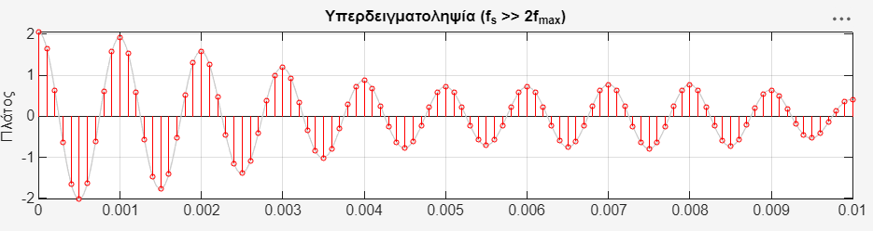
- Οριακή Συχνότητα - fs​=2240 Hz: Εδώ βρισκόμαστε ακριβώς στο μαθηματικό όριο του Nyquist (fs​=2fmax​). Όπως φαίνεται στο γράφημα, λαμβάνουμε μόλις 2 δείγματα ανά κύκλο της υψηλότερης συχνοτικής συνιστώσας. Θεωρητικά, η πληροφορία διασώζεται, αλλά πρακτικά μια δειγματοληψία ακριβώς στο όριο είναι επικίνδυνη, καθώς αν η φάση της δειγματοληψίας συμπέσει με τα σημεία μηδενισμού του ημιτόνου, τα δείγματα θα μηδενιστούν, αλλοιώνοντας την ανακατασκευή.
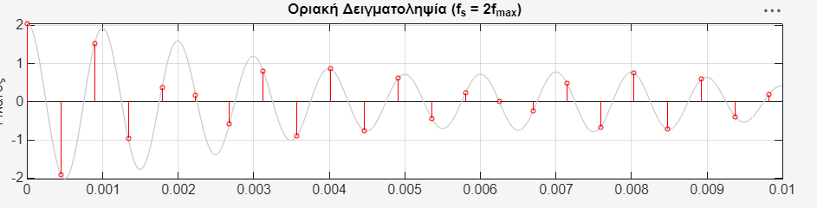
- Χαμηλή Συχνότητα (Υποδειγματοληψία) και Aliasing - fs​=1500 Hz: Στην τρίτη περίπτωση, παραβιάζεται ξεκάθαρα το θεώρημα Nyquist, αφού 1500 Hz<2240 Hz. Παρατηρούμε στο γράφημα ότι τα δείγματα (οι κόκκινες κουκκίδες) δεν ακολουθούν την ταχεία μεταβολή του φέροντος. Αν προσπαθήσουμε να ανακατασκευάσουμε το σήμα ενώνοντας αυτά τα αραιά δείγματα, θα προκύψει ένα εντελώς διαφορετικό σήμα πολύ χαμηλότερης συχνότητας. Αυτό το φαινόμενο ονομάζεται επικάλυψη φάσματος (Aliasing). Στο πεδίο της συχνότητας, αυτό σημαίνει ότι οι υψηλές συχνότητες "αναδιπλώνονται" και καταστρέφουν τις χαμηλότερες συχνότητες, καθιστώντας αδύνατη τη σωστή αποδιαμόρφωση και ανάκτηση του αρχικού μηνύματος m(t)
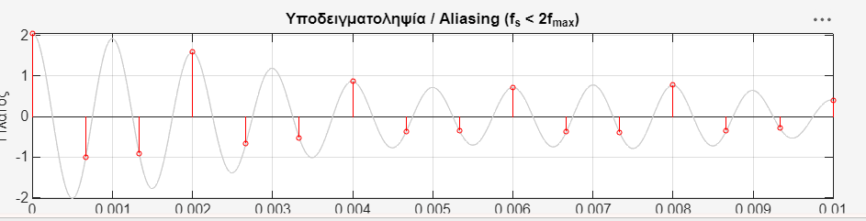

% =========================================================================
% 3.4 Δειγματοληψία (Sampling) και Θεώρημα Nyquist
% =========================================================================

% 1. Δημιουργία Αναλογικού Σήματος (ως Σημείο Αναφοράς)
fs_cont = 50000;
T = 0.05;
t_cont = 0:1/fs_cont:T;
f1 = 50; f2 = 120;
fc = 1000; Ac = 1; mu = 0.7;

m_cont = cos(2*pi*f1*t_cont) + 0.5*cos(2*pi*f2*t_cont);
s_cont = Ac * (1 + mu*m_cont) .* cos(2*pi*fc*t_cont);

% 2. Υπολογισμός Ορίου Nyquist
f_max = fc + f2; % 1120 Hz
f_nyquist = 2 * f_max; % 2240 Hz

fs_array = [10000, 2240, 1500];
titles = {'Υπερδειγματοληψία (f_s >> 2f_{max})', ...
'Οριακή Δειγματοληψία (f_s = 2f_{max})', ...
'Υποδειγματοληψία / Aliasing (f_s < 2f_{max})'};

% 3. Διαδικασία Δειγματοληψίας (Stem Plots)
figure('Position', [100, 100, 900, 700]);

for i = 1:3
fs_samp = fs_array(i);
t_samp = 0:1/fs_samp:T;

m_samp = cos(2*pi*f1*t_samp) + 0.5*cos(2*pi*f2*t_samp);
s_samp = Ac * (1 + mu*m_samp) .* cos(2*pi*fc*t_samp);

subplot(3, 1, i);
% Σχεδίαση αναλογικού σήματος με διακριτικό χρώμα
plot(t_cont, s_cont, 'Color', [0.8 0.8 0.8]);
hold on;
% Σχεδίαση δειγμάτων
stem(t_samp, s_samp, 'r', 'MarkerSize', 3, 'LineWidth', 0.5);

title(titles{i}, 'Color', 'k');
ylabel('Πλάτος');
if i == 3, xlabel('Χρόνος (s)'); end

xlim([0 0.01]); % Εστίαση για να φαίνονται οι "ακίδες"
grid on;
end

sgtitle('Επίδραση της Συχνότητας Δειγματοληψίας στο AM Σήμα', 'FontSize', 14);

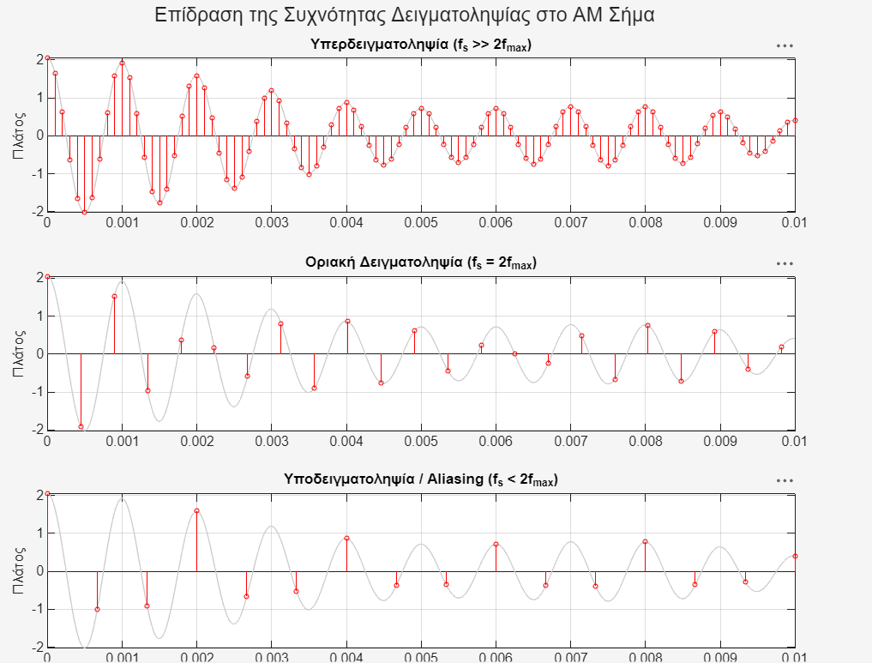

ΆΣΚΗΣΗ 3.5 ΚΒΑΝΤΙΣΗ + 3.6 ΚΩΔΙΚΟΠΟΙΗΣΗ
Προσωπικός σχολιασμός
Mid-tread έναντι Mid-rise:
Όπως φαίνεται καθαρά στα γραφήματα και όπως ξέρουμε κ από την θεωρία μας, στην περίπτωση του περιττού αριθμού σταθμών (L=7 / Mid-tread), το μηδέν (0) αποτελεί μία από τις στάθμες κβάντισης. Οι στάθμες τοποθετούνται στα 0,±Δ,±2Δ κ.λπ. Αντίθετα, στην περίπτωση του άρτιου αριθμού σταθμών (L=8 / Mid-rise), το μηδέν δεν αποτελεί στάθμη κβάντισης και το κβαντισμένο σήμα δεν λαμβάνει ποτέ την τιμή 0. Οι στάθμες τοποθετούνται συμμετρικά γύρω από το μηδέν, δηλαδή στα ±2Δ​,±23Δ​ κ.λπ.
2. Σφάλμα Κβάντισης (e) και Μέσο Τετραγωνικό Σφάλμα (MSE): Το σφάλμα κβάντισης ορίζεται ως η διαφορά e=y(t)−x(t) και, όπως αποδεικνύεται από τα αντίστοιχα γραφήματα σφάλματος, κυμαίνεται αυστηρά εντός του διαστήματος [−2Δ​,+2Δ​]. Υπολογίζοντας το πρακτικό σφάλμα MSE στο MATLAB (mean(e2)), διαπιστώνουμε ότι ταυτίζεται σχεδόν απόλυτα με τον θεωρητικό τύπο ισχύος του θορύβου κβάντισης σq2​=12Δ2​, επιβεβαιώνοντας τη θεωρητική παραδοχή ότι το σφάλμα κατανέμεται ομοιόμορφα. Επιπλέον, αυξάνοντας το L από 7 σε 8, το βήμα Δ μικραίνει και, κατά συνέπεια, μειώνεται και το παραγόμενο σφάλμα.
3. Κωδικοποίηση (Ερώτημα 3.6): Σύμφωνα με τον τύπο υπολογισμού των απαιτούμενων bits R=⌈log2​L⌉, έχουμε:
- Για L=7: R=⌈log2​7⌉=⌈2.807⌉=3 bits. Οι κωδικές λέξεις ξεκινούν από 000 (για την πιο αρνητική στάθμη) και καταλήγουν στο 110.
- Για L=8: R=⌈log2​8⌉=3 bits. Εδώ αξιοποιείται πλήρως το εύρος των 3 bits, με τις λέξεις να καταλαμβάνουν όλο το διάστημα από 000 έως 111.

% =========================================================================
% MAIN SCRIPT - ΚΒΑΝΤΙΣΗ ΚΑΙ ΚΩΔΙΚΟΠΟΙΗΣΗ(Τα συνδυάζω)
% =========================================================================

% =========================================================================
% Σήμα εισόδου
% =========================================================================
Ts = 0.01;
t = 0:Ts:1;

x = 4*cos(2*pi*t);

% =========================================================================
% ΠΕΡΙΠΤΩΣΗ 1 : L = 7 (Mid-tread)
% =========================================================================
L7 = 7;

[d7, y7, e7] = quantizer(x, L7);

codes7 = coder(y7, L7);

mse7_prac = mean(e7.^2);
mse7_theor = (d7^2)/12;

figure;

subplot(2,1,1);

plot(t,x,'b','LineWidth',1.2);
hold on;

stairs(t,y7,'r','LineWidth',1.5);

title(['Mid-tread Quantizer (L = 7), \Delta = ', num2str(d7)]);
xlabel('Time (s)');
ylabel('Amplitude');

legend('Original Signal','Quantized Signal');

grid on;

subplot(2,1,2);

plot(t,e7,'k','LineWidth',1.2);

xlabel('Time (s)');
ylabel('Error');

grid on;

disp('=================================================');
disp('L = 7 (Mid-tread)');
disp('Encoded Values:');
disp(codes7);

% =========================================================================
% ΠΕΡΙΠΤΩΣΗ 2 : L = 8 (Mid-rise)
% =========================================================================
L8 = 8;

[d8, y8, e8] = quantizer(x, L8);

codes8 = coder(y8, L8);

mse8_prac = mean(e8.^2);
mse8_theor = (d8^2)/12;

figure;

subplot(2,1,1);

plot(t,x,'b','LineWidth',1.2);
hold on;

stairs(t,y8,'r','LineWidth',1.5);

title(['Mid-rise Quantizer (L = 8), \Delta = ', num2str(d8)]);
xlabel('Time (s)');
ylabel('Amplitude');

legend('Original Signal','Quantized Signal');

grid on;

subplot(2,1,2);

plot(t,e8,'k','LineWidth',1.2);

xlabel('Time (s)');
ylabel('Error');

grid on;

disp('=================================================');
disp('L = 8 (Mid-rise)');
disp('Encoded Values:');
disp(codes8);

QUANTIZER.M

function [d, y, e] = quantizer(x, L)
A = 4; % Μέγιστο πλάτος σήματος
d = (2*A)/L; % Βήμα κβάντισης

if mod(L,2) ~= 0 % Mid-tread (Περιττό L)
y = d * round(x/d);
max_level = ((L-1)/2)*d;
else % Mid-rise (Άρτιο L)
y = d * (floor(x/d) + 0.5);
max_level = (L/2 - 0.5)*d;
end

% Clipping (Περιορισμός στα όρια των σταθμών)
y(y > max_level) = max_level;
y(y < -max_level) = -max_level;

% Σφάλμα
e = y - x;
end

CODER.M
function codes = coder(y, L)
R = ceil(log2(L));
A = 4;
d = (2*A)/L;

% Ορισμός των θεωρητικών σταθμών βάσει τύπου κβαντιστή
if mod(L,2) ~= 0 % Mid-tread
levels = (-(L-1)/2 : (L-1)/2) * d;
else % Mid-rise
levels = (-(L/2 - 0.5) : (L/2 - 0.5)) * d;
end

codes = strings(length(y), 1);
for i = 1:length(y)
% Εύρεση του δείκτη της πλησιέστερης θεωρητικής στάθμης
[~, idx] = min(abs(levels - y(i)));
% Μετατροπή σε binary (ο δείκτης ξεκινά από 0 για το dec2bin)
codes(i) = dec2bin(idx-1, R);
end
end

